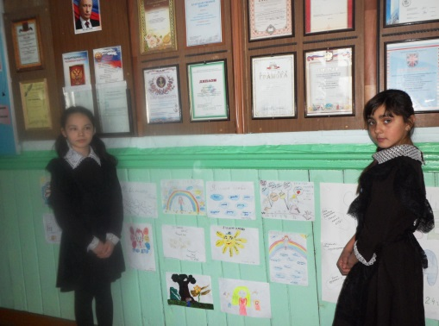
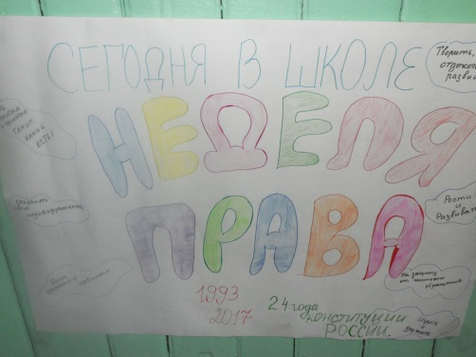

Правовая неделя
С 11 -16 декабря 2017 года в МБОУ «Биликтуйская ООШ» была проведена неделя правовых знаний «Равноправие». Неделя проводилась с целью познакомить обучающихся с их правами, закреплёнными в Конвенции о правах ребёнка, соотнести права и обязанности детей, способствовать осознанию ответственности за свои права.
В соответствии с планом проведены следующие мероприятия:
В понедельник 11.12.2017года на общешкольной линейке открытие правовой недели «Равноправие».
В 9 классе 12.12.17года Татарникова Т.Н., социальный педагог провела беседу на тему «Мы живём по закону», «От безответственности до преступления один шаг»
13.12.2017г. Васин И.Г., учитель истории провёл политинформацию для ребят
(5- 9 классов) на тему «Конституция Российской Федерации», «Символы России».
С 11.12.17г.по15.12.17года в школе проходила выставка рисунков «Я и мои права» под руководством Гладышевой А.А.,учитель ИЗО
В 5-9 классах были оформлены уголки «Я и мои права». Самый интересный уголок был оформлен в 6 классе, классный руководитель Гаркуша О.В.
16.12.2017г. Гладышева А.А.,зам.директора по УВР, Гладышева О.А., педагог-организатор и Крюкова О.Р., председатель родительского комитета подвели итоги недели правовых знаний. В ходе проведения недели правовых знаний приняли участие
91 % обучающихся школы, в которой ребята узнали и закрепили представления о правах и обязанностях детей.
Мероприятия детям понравились.
Проведенная неделя даёт основание сделать вывод, что педагогическая среда способствует развитию у обучающихся чувства собственного достоинства, приобретению ими практического опыта правомерного поведения, необходимого в социально значимой деятельности в настоящем и будущем.
Исполнитель: Гладышева О.А., педагог- организатор Телефон:8924389298

